**..../.... EĞİTİM ÖĞRETİM YILI  
5. SINIF 2. DÖNEM PERFORMAN- PROJE ÖDEVİ**

|  |  |
| --- | --- |
| 1 | – Evrendeki Düzen hakkında bilgi veriniz? |
| 2 | – İçinde “Allah” sözcüğü geçen atasözü deyimleri derleyiniz? |
| 3 | – Kelime-i Tevhit ve Kelime-i Şehadet ve anlamları |
| 4 | – Allah’ın her şeyi yarattığı ile ilgili ayet meallerinden yazınız? |
| 5 | – Allah’ın bizimle beraber olduğunu nasıl anlarız? |
| 6 | – Allah’ın her şeyi gördüğüne inanan insanın davranışlarında ne gibi değişiklikler olur? |
| 7 | – Allah’ın eşi ve benzeri olmaması ne demektir? Açıklayınız? |
| 8 | – Dua ve Allah’tan Yardım Dileme |
| 9 | – Günlük Dualarımızı nelerdir? |
| 10 | – Niçin dua edilir? |
| 11 | – Dua etmek için belli koşul var mıdır? |
| 12 | – Dua etmek, Allah’la aramızda yakınlık oluşturur mu? |
| 13 | – Kur’an’da yer alan dua ayetlerinin anlamlarını yazınız? |
| 14 | – Peygamberimizin yaptığı dualardan örnekler yazınız? |
| 15 | – Tahiyyat Duası ve Anlamı |
| 16 | – İbadetlerle İlgili Kavramları(Farz, Vacip, Sünnet..vb) açıklayınız? |
| 17 | – Cami ve bölümleri hakkında bilgi veriniz? |
| 18 | – Cami görevlileri kimlerdir? Görevlerini yazınız? |
| 19 | – Niçin ibadet ederiz? |
| 20 | – Sünnet nedir? Namazın sünnetlerini yazınız? |
| 21 | – Farz nedir? Abdestin farzlarını yazınız? |
| 22 | – Namazın içinden ve dışından olan farzlarını yazarak açıklayınız? |
| 23 | – Gusül ( boy abdesti)abdestinin alınışını sünnete uygun yazınız? |
| 24 | – Başlıca İbadetlerimiz nelerdir? Zekat hakkında bilgi veriniz? |
| 25 | – İbadet nedir? Çeşitlerini yazarak oruç hakkında bilgi veriniz? |
| 26 | – Zekat ibadetinin toplumsal dayanışmaya katkıları nelerdir? |
| 27 | – Bilinçli ibadet eden kişinin davranışları nasıl olmalıdır? |
| 28 | – Dürüst çalışmanın toplumsal faydaları nelerdir? |
| 29 | – Rabbena Duaları ve Anlamları |
| 30 | – Ramazan ayı girmeden önce ne gibi hazırlıklar yaparız? |
| 31 | – Ramazan Ayı ve Oruçla İlgili Kavramlar |
| 32 | – Oruç ibadetinin kişiye ve topluma kazandırdıkları nelerdir? |
| 33 | – Oruç tutarken nelere dikkat etmeliyiz? |
| 34 | – Oruç kimlere farzdır? Ergenlik hakkında bilgi veriniz? |
| 35 | – Orucu bozan durumları yazınız? |
| 36 | – Okulumuzu Nasıl Temiz ve Düzenli Tutabiliriz |
| 37 | – Asr Suresi ve Anlamı |
| 38 | – Kur’an’ı Kerim’in indiriliş süreci hakkında bilgi veriniz? |
| 39 | – Namaz çeşitlerini yazarak Teravih namazı hakkında bilgi veriniz? |
| 40 | – Yakınlarınızla ilişkilerimizde nelere dikkat etmeliyiz? |
| 41 | – Arkadaşlarımızın fikirlerini sabırla dinlemek niçin önemlidir? |
| 42 | – Küçüklerimize örnek olmak için neler yapmalıyız? |
| 43 | – Gerektiğinde özür dilemenin yararları nelerdir? |
|  |  |
| 44 | – Trafik kurallarına özenle uymak niçin gereklidir? |
| 45 | – Komşularımızla ilişkilerimizde nelere dikkat etmeliyiz? |
| 46 | – Engellilere nasıl yardım etmeliyiz? |
| 47 | – Kutsal Kitaplar ve Suhuflar nelerdir? Kur’an’ı Kerim’in iç düzeni hakkında bilgi veriniz? |
| 48 | – Peygamberlerin nitelikleri ( özellikleri) nelerdir? Açıklayınız? |
| 49 | – Ulülazim Peygamberler kimlerdir?Kur’an’da Adı Geçen Peygamberleri yazınız? |
| 50 | – Hz.Muhammed (S.A.V.)’in Aile bireyleri ve aile hayatı hakkında bilgi veriniz? |
| 51 | – Allah mesajlarını niçin peygamberler aracılığı ile göndermiştir? |
| 52 | – Allah’ın İnsanlara peygamber göndermesinin nedenleri nelerdir? |
| 53 | – Peygamberler niçin insanlardan seçilmiştir? |
| 54 | – Hz. Muhammed (s.a.v.)’in güvenilirlik niteliği hakkında bilgi veriniz? |
| 55 | – Hz. Muhammed’in insanlarla şakalaştığına dair örnekleri yazınız? |
| 56 | – Hz. Peygamberimizin İltifatları |
| 57 | – Hz. Muhammed’in ailesinin paylaşma ve yardımlaşmaya verdiği önemi anlatınız? |
| 58 | – Hz. Muhammed’in akrabalarına karşı tutumlarından örnekler veriniz? |
| 59 | – Hz. Muhammed’in ailesinin tutumlu oluşu konusunda bilgi veriniz? |
| 60 | – Hz.Hatice (R.A.) hakkında bilgi veriniz? |
| 61 | – Salavat Duaları ve Anlamlarını yazınız? |

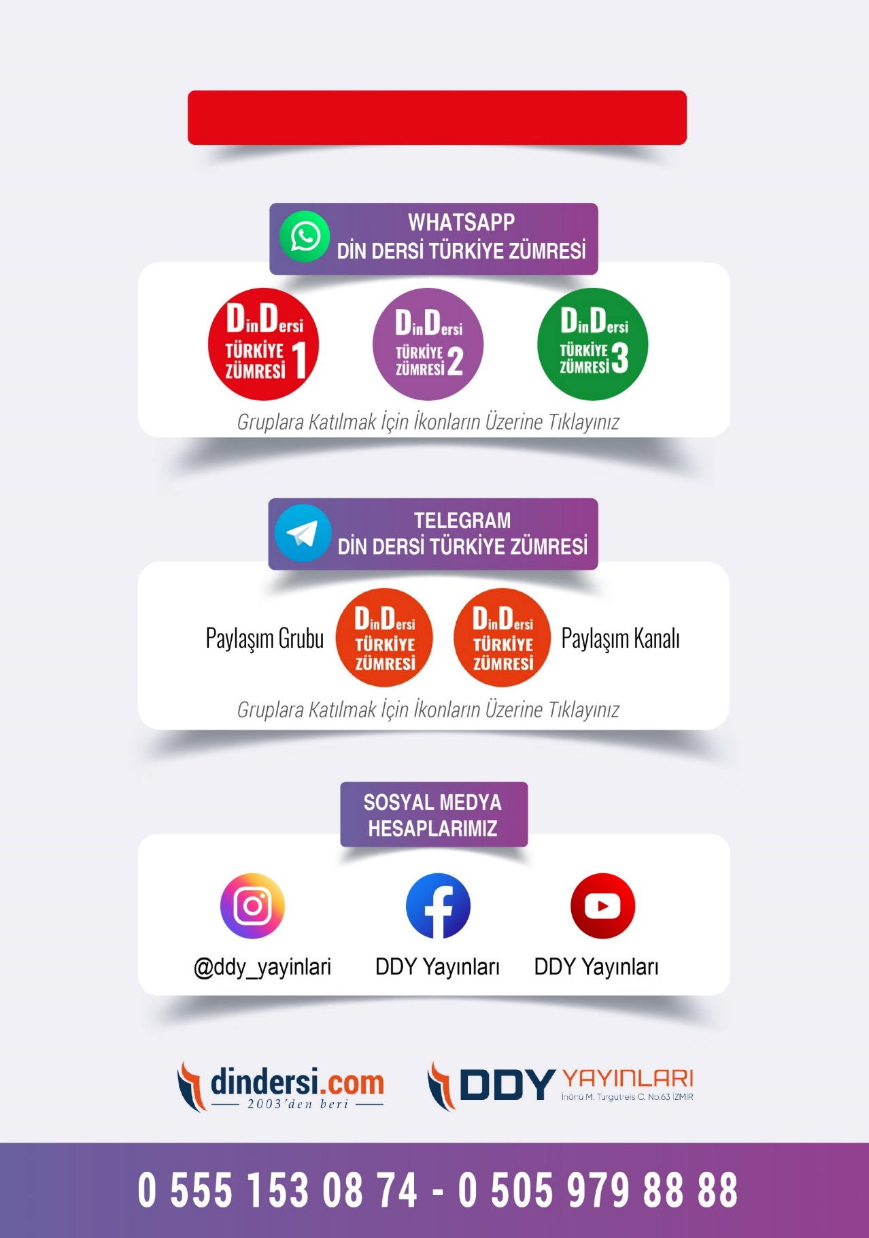

**DİĞER DÖKÜMANLAR İÇİN TIKLAYINIZ**

(Muvatta, Kader, 3)

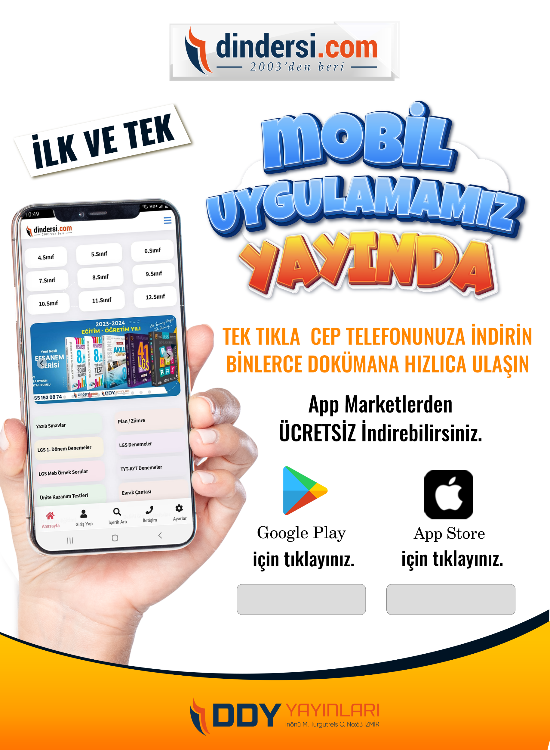

Google Play (Android) İçin Tıklayınız : <https://bit.ly/46JM2J4> App Store (iPhone) İçin Tıklayınız : <https://bit.ly/3JTK7rz>

<https://bit.ly/46JM2J4>

[<https://bit.ly/3JTK7rz>4](https://bit.ly/46JM2J4)

